Inhalt

- Leitbild_______________________ _ ___ 2
- Leitsätze_____________________ ____ __ 3
- Vorwort_des Kindergartens__________ 4
- Geschichte_und_Entwicklung der Einrichtung 5
- Träger der Einrichtung_und Zusammenarbeit mit
der Kirchengemeinde_______________________6
- Lage der_Einrichtung 7
- Räumlichkeiten 8
- Raumkonzept___________________________ _ 9
- Team_____________________________ 10
- Gruppenformen_______________ 11
- Betreuungszeiten_______ __________ __ ___12
- Pädagogischer Ansatz______________ _ 13/14
- Ein Tag im Kindergarten________________ 15
- Elternarbeit______________________ __ ___16
- Partizipation__________________ ___ ___ 17/18
- Kindeswohl _________ ________ 19
- Inklusion_ ____________ _20
- Beschwerdemanagement______________ _ _ _ 21
- Qualitätsmanagement ______________ __ 22
- Dokumentation___________________ 23

Leitbild

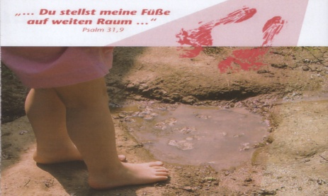

Das Leitbild der evangelischen Einrichtungen für Kinder und Familien in den Kirchenkreisen Kleve und Wesel will Orientierung geben, Profil zeigen und Wege in die Zukunft weisen.
Wir – in den evangelischen Einrichtungen – sagen damit wer wir sind, was wir tun und warum wir es tun.
Wir nehmen uns vor, das Leitbild in unserer täglichen Arbeit zu leben, es verständlich und prüfbar zu machen.

Leitsätze
Wir schöpfen zukunftsorientiert aus der lebendigen
evangelischen Tradition.
Wir treten ein für Gerechtigkeit, Frieden und die
Bewahrung der Schöpfung.
Wir eröffnen die Möglichkeit, biblische Tradition und
christliche Religion lebensnah kennen zu lernen.
Wir fördern die Wertschätzung unter den Kulturen,
Nationen, Religionen und sozialen Schichten.
Jedes Kind ist willkommen und wird in seiner
Einzigartigkeit angenommen, gestärkt, gefördert und
begleitet.
Wir treten ein für eine Kultur der Toleranz und des Dialogs.
Wir sind Teil der evangelischen Kirchengemeinde.
Wir laden die Kinder und ihre Familien zur Teilnahme am
Leben in unserer Kirchengemeinde ein.
Wir nehmen unsere Verantwortung zur Mitgestaltung wahr.
Wir laden ein zum Entdecken des christlichen Glaubens als
Hilfe zur Lebensgestaltung.
Wir verschaffen den Belangen und Bedürfnissen von Kindern
und Familien Gehör.
Wir setzen uns auch außerhalb unserer Einrichtungen in
Gesellschaft und gegenüber Politik, Wirtschaft und
Medien für den Schutz und die Interessen von Kindern
und Familien ein.
Wir sorgen für verlässliche Lebensräume der Kinder und ihrer
Familien.

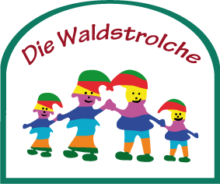
Buschweg 3
46569 Hünxe-Drevenack

Vorwort des Kindergartens
Herzlich willkommen im Kindergarten und Familienzentrum
„Die Waldstrolche“

Mit der vorliegenden Konzeption möchten wir Sie über unsere Einrichtung und die pädagogischen Grundlagen unserer Arbeit informieren.

Jeder ist bei uns willkommen;
Familien mit ihren Kindern
….verschiedener Nationen und Konfessionen,
….mit und ohne Beeinträchtigungen,
….Große und Kleine
Wir bieten den Kindern in unserem Haus innerhalb eines geschützten Rahmens Möglichkeiten, sich zu selbständigen, selbstbewussten und selbstverantwort-lichen Persönlichkeiten zu entwickeln.
Wir laden die Kinder ein, bei und mit uns das Leben in seinen vielfältigen Facetten zu entdecken.
Wir freuen uns darauf, jedes einzelne Kind mit all seinen Besonderheiten kennen zu lernen und ein Stück auf seinem Lebensweg begleiten zu dürfen.
Wir möchten die Familien/ Eltern in Erziehungsfragen unterstützen und ihnen Beratung und Begleitung anbieten.

Geschichte / Entwicklung unserer Einrichtung

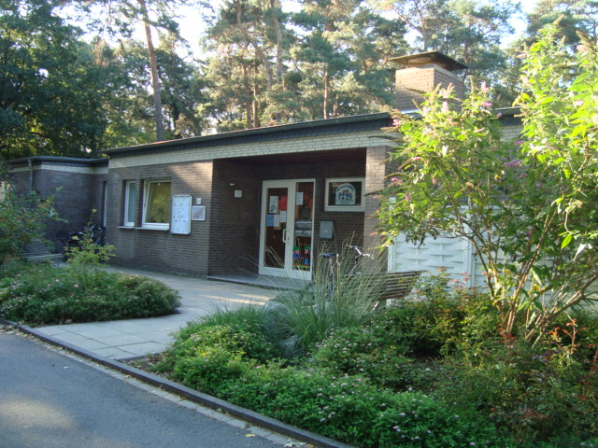

Im September 1975 wurde der Kindergarten mit zwei Gruppen eröffnet.
Aufgrund der hohen Kinderzahlen in Drevenack wurde über viele Jahre eine provisorische dritte Gruppe geführt, die dann 1994 einen eigenen Gruppenraum im neuen Anbau bekam.
2001 eröffneten wir eine integrative Gruppe und 2008 bekamen wir die Zertifizierung als Familienzentrum.
Gleichzeitig konnten wir 2008 die ersten Kinder unter drei Jahren aufnehmen.
Zurzeit sind wir eine vier-gruppige Einrichtung mit 80 Kindern. Davon sind in der Regel elf Kinder unter drei Jahren. Die vierte Gruppe ist zunächst befristet bis 2021.
Unser Kindergarten liegt am Ortsrand von Drevenack – trotzdem zentral und gut zu erreichen. Das Außengelände ist eingebettet in ein kleines Waldstück.

Träger der Einrichtung/ Zusammenarbeit mit der Kirchengemeinde

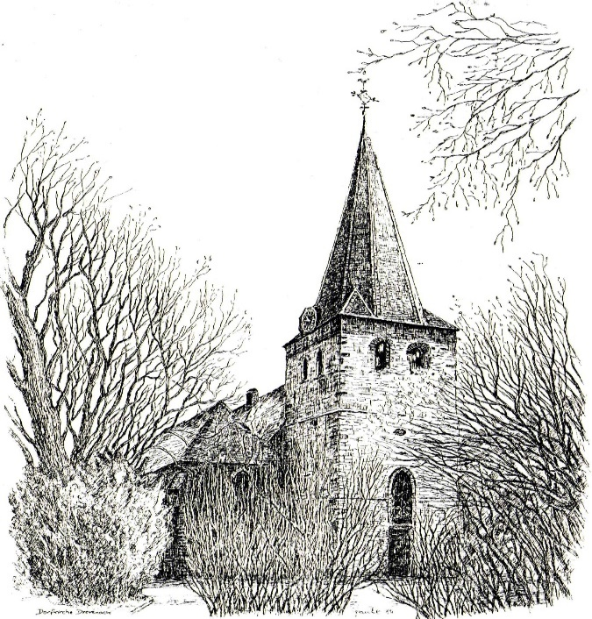

Unsere Tageseinrichtung für Kinder ist ein Bestandteil der Evangelischen Kirchengemeinde Drevenack.
Der Kirchengemeinde und uns ist wichtig, dass die Kinder Religion in ihrem Alltag erleben.
Wir vermitteln den Kindern religiöse Inhalte in kindgerechter Weise auf Gruppenebene und auch im Kinderplenum in Form von kleinen Andachten im Kindergarten und Gottesdiensten in der Kirche. Hierbei erfahren wir regelmäßige Unterstützung durch unsere Pfarrer.
Dazu gehört aber auch das Vorleben christlicher Werte durch z.B. Tischgebete, die Achtung und Wertschätzung des anderen in der Gemeinschaft, sowie das Entwickeln von Verantwortung für sich selbst, die Mitmenschen und die Umwelt. Wir möchten den Kindern Anregungen und Impulse geben, die sie neugierig machen, etwas über „Gott und die Welt“ zu erfahren. Wir bereiten den Kindern eine Basis, auf der sie Glauben, Vertrauen und Sicherheit für ihr Leben aufbauen können.
Des Weiteren erleben die Kinder traditionelle, christliche Feste und das Kirchenjahr in kindgemäßer Form.

Lage der Einrichtung

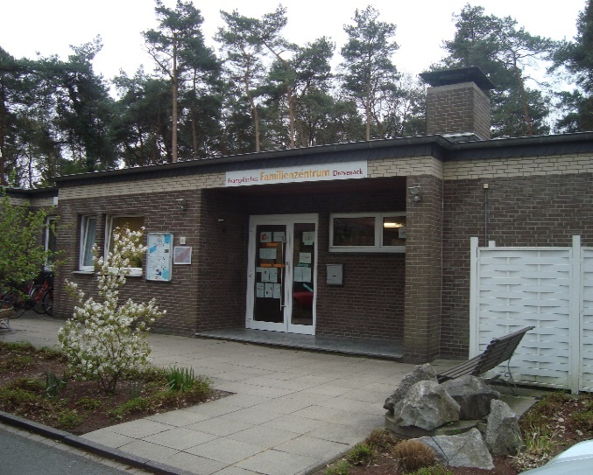

Unsere Kindertagesstätte liegt in der Gemeinde Hünxe, im Ortsteil Drevenack, eingebettet in einem Waldgelände mit einem sehr attraktiven Außengelände. Sie ist in unmittelbarer Nähe der Otto-Pankok-Schule (Grundschule), des Elterninitiativ-Kindergartens „Drevenacker Sandhasen“ und den Einrichtungen dreier Sportvereine.
Für viele Familien ist die Kindertagesstätte fußläufig zu erreichen; für Familien, die auf das Auto angewiesen sind, stehen ausreichend Parkplätze in der verkehrsberuhigten Straße zur Verfügung.
Politisch gesehen gehören wir zur Kommunalgemeinde Hünxe. Ortsteilintern pflegen wir Kontakte zu den hiesigen Vereinen, Institutionen und Gruppierungen. Dadurch entstehen im sozialen Umfeld Vernetzungen, die durch die zahlreichen Kooperationspartner unseres Familienzentrums mit ihren breit gefächerten Angeboten erweitert werden.

Räumlichkeiten
Unsere geräumige Eingangshalle bietet Platz für viele Aktivitäten:
- Elternabende
- Freispielangebote wie Balancierstrassen, Bausteine, Rutschautos, Kreativangebote und vieles mehr
- Andachten
- Geburtstagskreise
- Feste und Feiern
- Ausstellungen
Abzweigend von der Eingangshalle führen Flure zu drei Gruppenräumen und dem Bewegungsraum.
Jeder Gruppenraum verfügt über einen Wasch- und einen Nebenraum.
An eine Gruppe schließt sich noch ein Schlaf-/ Mehrzweckraum und an zwei Gruppen je ein Wickelraum an. Für die Zeit vom 01.08.17 bis voraussichtlich 31.07.21 ist in einem Schlafraum und dem ehemaligen Therapieraum Platz für eine Gruppe mit 15 Kindern Ü3 geschaffen worden.
Zusätzlich gibt es noch einen Personalraum, ein Büro, einen Besprechungsraum incl. Elterncafé, die Küche und einen kleinen Spielflur.

Raumkonzept
Der Gruppenraum ist die Basisstation.
Hier beginnt der Tag und hier halten sich die Kinder während einer langen Zeitspanne auf.
Der Gruppenraum ist in verschiedene Funktionsbereiche aufgeteilt. Er muss das bieten, was die Kinder der unterschiedlichen Alters- und Entwicklungsstufen brauchen und wonach sie verlangen.
Besonders für die U3- Kinder spielt die Wahrnehmung mit allen Sinnen, das Beobachten und Nachahmen, der Bewegungs- und Erkundungsdrang eine große Rolle.
Sie haben viele Spielmöglichkeiten auf dem Boden und das Spielmaterial steht ihnen gut erreichbar zur Verfügung. Die Anordnung der Spiel- und Beschäftigungsmaterialien ist klar und überschaubar gewählt.
Nebenraum
Dieser Raum ist ein Mehrzweckraum. Er wird für situative und geplante Angebote und an den Bedürfnissen der Kinder orientierte, wechselnde Spielmöglichkeiten genutzt.
Schlafraum und in der Praxis oft notwendiger Rückzugsraum
Dieser Raum ist ebenfalls ein Mehrzweckraum. Er ist so gestaltet, dass er durch schnelle Umwandlung bei Bedarf zum täglichen Spielen, als Rückzugsort, als Angebotsraum oder als Schlafraum genutzt werden kann.
Wickelraum
Für die Pflege der Kinder stehen zwei Wickelräume mit Duschbecken zur Verfügung.
Waschraum
Zu den Sanitäranlagen gehören der Toilettenbereich und der Waschraum.
Außengelände
Unser großzügiges, im Wald gelegenes Außengelände lädt die Kinder ein, ihren Bewegungsdrang auszuleben. Altersgerechte Fahrzeuge und Außenspielgeräte stehen den Kindern zur Verfügung.
Für die U3-Kinder gibt es einen geschützten Bereich, in den sie sich zurückziehen können.

Team
Unsere vier Kindertagesstättengruppen werden von qualifizierten Fachkräften betreut.
Das pädagogische Team setzt sich aus zusammen aus:
- neun Erzieherinnen
- eine Erzieherin & Heilpädagogin
- eine Leitung, Erzieherin & Heilpädagogin
Das pädagogische Team ist folgendermaßen aufgeteilt:
- Schneewittchen-Gruppe, U3-Gruppe. 20 Kinder,
davon fünf bis sechs U3 Kinder
drei Erzieherinnen, z. T. in Teilzeit
- Dornröschen-Gruppe, U3-Gruppe. 20 Kinder,
davon fünf bis sechs U3 Kinder
drei Erzieherinnen, z.T. in Teilzeit
- Rotkäppchen-Gruppe, 25 Kinder, zwei Erzieherinnen
- Froschkönig-Gruppe, 15 Kinder, zwei Erzieherinnen und eine Erzieherin & Heilpädagogin, in Teilzeit

In unserer Rolle als Erzieherinnen sind wir objektiv, kritikfähig und offen für neue Anregungen. Regelmäßige Fortbildungen und das Reflektieren unserer Arbeit sind selbstverständlich.
- Das Gesamtteam wird abgerundet von zwei Reinigungskräften, einer Köchin und einer Küchenfee.

Gruppenformen
Unsere Kindertagesstätte betreut zur Zeit 80 Kinder im Alter von zwei bis sechs Jahren, verteilt auf vier Gruppen.

Rotkäppchen
❶ Eine Regelgruppe (Gruppenform III) mit 25 Plätzen für Kinder vom
vollendeten zweiten Lebensjahr bis zum Schuleintritt.

Dornröschen
❷ Eine U3 Gruppe (Gruppenform I) mit 20 Plätzen für Kinder vom
vollendeten ersten Lebensjahr bis zum Schuleintritt. Sechs Plätze in dieser
Gruppe sind den U3- Kindern vorbehalten.

Schneewittchen
❸ Eine U3 Gruppe (Gruppenform I) mit 20 Plätzen für Kinder
vom vollendeten ersten Lebensjahr bis zum Schuleintritt. Fünf Plätze sind in
dieser Gruppe den U3 Kindern vorbehalten.

Froschkönig
❹ Eine Regelgruppe (Gruppenform III) mit 15 Plätzen für Kinder vom
Vollendeten zweiten Lebensjahr bis zum Schuleintritt.

Betreuungszeiten

Unsere Kindertageseinrichtung ist täglich von 7 Uhr bis 16 Uhr geöffnet.
Je nach gebuchtem Stundenkontingent können Sie Ihr Kind ab 7 Uhr bringen und innerhalb der gebuchten Stunden jederzeit abholen.
Seit dem Kindergartenjahr 2018/19 verzichten wir auf feste Bring- und Abholzeiten. So kommen wir den individuellen Bedarfen der Familien entgegen.
Bei gebuchten 45 Stunden ist die späteste Abholzeit 16 Uhr.
Wir bieten Ihnen Betreuungszeiten von
- 25 Stunden
- 35 Stunden im Block und
- 45 Stunden
an.
Die gewünschte Betreuungszeit geben Sie bei der Anmeldung an.
Zu Beginn jedes neuen Kindergartenjahres starten wir eine Abfrage, ob sich die Bedarfe geändert haben und ein anderes Stundenkontingent für das kommende Kindergartenjahr benötigt wird.
Seit dem 01.08.20 gibt es eine Veränderung bei den 35 Stunden. Diese können nun auch von 07:30 – 14:30 Uhr und ganz individuell, an verschiedenen Wochentagen mit unterschiedlichen Zeiten gebucht werden. Die Abholzeit darf 15 Uhr nicht überschreiten und auch bei diesem Konzept legen sich die Eltern für ein Jahr fest.

Pädagogischer Ansatz
In unserer täglichen pädagogischen Planung und Arbeit bedeutet der situationsorientierte Ansatz für uns eine Orientierung an der individuellen Lebenssituation jedes einzelnen Kindes in seinem familiären Umfeld. Wir verfolgen eine stärkenorientierte Pädagogik.
Die Eingewöhnungsphase wird ganz individuell auf jedes einzelne Kind zugeschnitten. Das Kind wird zunächst regelmäßig von einer familiären Bezugsperson begleitet (sofern es die familiäre Situation es zulässt). Die Erzieherin ihrerseits intensiviert den Kontakt zum Kind immer mehr, ohne sich jedoch aufzudrängen. Erzieherin und Kind bauen eine vertrauensvolle, emotionale Beziehung auf. Die Fachkraft bleibt im positiven Kontakt mit der familiären Bezugsperson, was dem Kind die Trennung leichter macht. Die familiäre Bezugsperson kann sich dann für einen abgesprochenen Zeitraum aus dem Gruppenraum zurückziehen, bleibt aber in erreichbarer Nähe. Mit zunehmender Sicherheit des Kindes verlängert sich die Zeitspanne immer mehr, bis das Kind alleine in der Kita bleiben kann.
Kinder haben ein Recht auf erkennbare Orientierungshilfen für ihre Entwicklung und wir als Pädagogen haben die Aufgabe, für eine werteorientierte Struktur mit entwicklungsfördernden Bedingungen zu sorgen.
Wir möchten die Kinder auf ihrem Weg zu einer handlungsfähigen, selbstbewussten Persönlichkeit begleiten. Wir schaffen räumliche und atmosphärische Grundvoraussetzungen und geben Impulse, damit die Kinder eigenen Erfahrungen machen können, die einen Bezug zu ihren Lebensrealitäten haben, die vielfältige Entwicklungschancen bieten und die ihr Selbstbildungspotential anregen.
Die Kinder erfahren bei uns eine Annahme ihrer individuellen Persönlichkeit und erleben das gemeinsame, selbstverständliche Miteinander, unabhängig von der Herkunft und des Entwicklungsstandes.
Im Kindergartenalltag findet eine ganzheitliche Förderung und Unterstützung aller Kinder statt. Die alltagsintegrierte Sprachförderung (verbales Begleiten, Bilderbücher, Gespräche, Fingerspiele, Lieder usw.) hat hier ihren Platz wie auch die motorische Entwicklungsunterstützung durch z.B. Bewegungsbaustellen, psychomotorisch ausgerichtetes Turnen und die Wahrnehmungsunterstützung. Ebenso werden die Sozial-emotionale, die Sach- und die Handlungskompetenz, die Kreativität und die Kognition gefördert.

Die U3 Kinder sind, soweit sie es zulassen und es ihnen möglich ist, an allen Aktionen beteiligt. So entwickeln sie ein Zusammengehörigkeitsgefühl, erfahren die Strukturen des Tagesablaufes und machen sich mit den Regeln vertraut und sie lernen durch die Beobachtung.
Sobald sie individuellere Betreuung und Angebote benötigen, greift eine Erzieherin situativ ein und bietet Alternativen an.
Um den Maxi-Kindern den Übergang zur Grundschule zu erleichtern, verstärkt sich der Kontakt zur Grundschule im letzten Kindergartenjahr insofern, als das Schnuppertage, Schulspiele und Hospitationen stattfinden.

Ein Tag in unserem Kindergarten
07:00 – 08:00 Uhr Frühdienstgruppe:

Betreuungszeiten
Alle Kinder werden in einer Gruppe, die monatlich wechselt, begrüßt und von zwei Erzieherinnen betreut. Um 8 Uhr gehen die Kinder in ihre eigenen Gruppen.
08:00 – 12:30 Uhr
In dieser Zeit verweilen die Kinder in ihren jeweiligen Gruppen. Es findet das Freispiel statt, in dem sich die Kinder ihre Spielmaterialien, ihre Spielpartner und auch ihren Spielort nach Absprache mit den Erzieherinnen aussuchen können. Dabei können sie auch den Gruppenraum wechseln, die Eingangshalle zum Spielen nutzen oder ins Außengelände gehen.
Während des Freispiels haben die Kinder die Möglichkeit zu frühstücken. Die Kinder entscheiden in einem vorgegebenen Zeitrahmen selbst, wann und wieviel sie frühstücken möchten.
Im Laufe des Vormittags begrüßen sich alle Kinder und Erzieherinnen in ihren jeweiligen Gruppen im Morgenkreis. Es wird gemeinsam gesungen, gespielt, ein Buch angeschaut und überlegt, was der Tag so bringen mag
12.30 Uhr
Mittagessen – Die Kinder essen in ihren jeweiligen Gruppen mit zwei Erzieherinnen. Unsere Köchin bereitet das Mittagessen täglich frisch zu. Nach dem Mittagessen schlafen unsere Kleinen in den Schlafräumen und die anderen Kinder spielen gruppenübergreifend in den Gruppenräumen oder im Außengelände.
Während des Nachmittags wird häufig noch ein kleiner Imbiss angeboten.
Um 16 Uhr ist der Kindergartentag zu Ende.
Eine Tagesstruktur hat im Kindergarten eine große Bedeutung. Sie und auch feste Rituale geben den Kindern Orientierungshilfen, Sicherheit und Halt und fördern das Zusammengehörigkeitsgefühl, Vertrauen und Geborgenheit.

Elternarbeit
Die Eltern vertrauen uns ihre Kinder an und damit übergeben sie uns für eine bestimmte Zeit am Tag die Verantwortung für sie.
Eine Aufgabe und Verantwortung, deren wir uns als Erzieher/innen immer bewusst sein müssen.
Die Eltern willigen mit ihrer Unterschrift unter dem Betreuungsvertrag in unsere Hausordnung und unser Konzept ein.
Die Eltern sind herzlich eingeladen, nach Absprache zu hospitieren.
Durch die verschiedenen Gremien wie die Elternvoll- Versammlung, Elternbeirat und Kindergartenrat wie auch durch Tür- und Angelgespräche, Elterntreffs und –abende,- nachmittage und Informationsnachmittage haben die Eltern die Möglichkeit, sich untereinander und mit den Erzieher/innen auszutauschen, Fragen zu stellen und sich zu informieren. Terminierte Elterngespräche werden selbstverständlich zeitnah auf Wunsch möglich gemacht.
Unsere Einrichtung ist ein Familienzentrum und aufgrund dessen haben viele Eltern schon vor dem Kindergarteneintritt ihrer Kinder die Chance, unsere Einrichtung kennenzulernen und untereinander und mit dem Fachpersonal Kontakte zu knüpfen.
Unsere Eltern werden regelmäßig über die Inhalte der Gruppenarbeit mit Hilfe von kurzen Berichten, Fotos, Collagen und Gesprächen informiert. So entsteht ein regelmäßiger Austausch mit den Eltern über die Entwicklungsschritte ihrer Kinder und den Bildungsinhalten.

Partizipation der Kinder
Es ist unser Anliegen, den Kindern eine gute Basis für ihr weiteres Leben mit auf den Weg zu geben. Wir unterstützen sie in ihrer Entwicklung in den Bereichen der Ich-, Sozial- und Sachkompetenz unter Einbeziehung der motorischen und emotionalen Entwicklung, der Wahrnehmung, der Sprache und der Kognition.
Um sich zu selbständigen und verantwortungsbewussten Menschen entwickeln zu können, müssen die Kinder u. a. lernen, auf andere Rücksicht zu nehmen, andere Meinungen zu akzeptieren, eigene Wünsche mal zurückzustellen und ein gesundes Mittelmaß zwischen Egoismus und Altruismus (Selbstlosigkeit) zu finden. Den Beginn dieser Entwicklung möchten wir unterstützen und begleiten, indem wir die Kinder dort beteiligen, wo sie betroffen sind. Partizipation setzt voraus, dass Kinder Konfliktfähigkeit, Kooperationsbereitschaft, Empathie entwickeln und einen Perspektivenwechsel vornehmen können.
Im Kindergartenalltag können sich die Kinder in ihrem geschützten Rahmen ausprobieren. Sie lernen, ihre ganz persönlichen Wünsche und Entscheidungen zu äußern, sich dafür einzusetzen und sich mit anderen Kindern abzusprechen. Sie erfahren im Kleinen, wie es sich anfühlt, wenn die eigene Meinung in der Minderheit bleibt. Sie lernen, mit Frustrationen umzugehen, aber auch, dass sie die Chance haben, etwas in ihrem Umfeld zu verändern und zu beeinflussen.
Partizipationsmöglichkeiten ergeben sich unter anderem bei
- der Auswahl des Spielmaterial, -dauer, -partner
- Raumgestaltung
- Erarbeitung von Gruppenregeln
- der Auswahl der Lebensmittel für das Frühstück
- der Menge des Essens
- der Auswahl von Bilderbüchern, Liedern und Spielen
- der Entscheidung, ob drinnen oder draußen gespielt wird.

Partizipation der Eltern
Als evangelische Kindertagesstätte mit unserem Erziehungs-, Bildungs- und Betreuungsauftrag verstehen wir uns als Partner für Eltern und Kinder und betrachten die Partizipation der Eltern als Bereicherung. Durch sie ergeben sich Chancen für die gemeinsame Arbeit zugunsten der Kinder und ihrer Familien.
Die gesetzlichen Regelungen wie die Bildung der Elternvollversammlung, des Elternbeirates und des Kindergartenrates werden eingehalten. In diesen Gremien haben die Eltern Möglichkeiten zur Mitwirkung und Mitgestaltung.
Die Eltern wissen um die Möglichkeit, nach Absprache zu hospitieren und ihre Wünsche und Bedarfe zu äußern.
Es findet ein regelmäßiger Austausch zwischen dem pädagogischen Personal und den Eltern mittels spontanen Tür- und Angelgesprächen und terminierten Eltern- und Entwicklungsgesprächen statt.
Als Kindertagesstätte stellen wir den Eltern Räume und Zeiten in Form von Themenabenden, Elterntreffs und Bastelgruppen zum gegenseitigen Austausch zur Verfügung.

Kindeswohl
Der Kinderschutz war und ist ein wesentlicher Bestandteil der Arbeit in Tageseinrichtungen für Kinder. Die Mitarbeiter/innen sind sich ihrer Verantwortung jedem einzelnen Kind gegenüber bewusst. Die Tageseinrichtung unterstützt Familien in ihren Erziehungsaufgaben.
Kinderschutz geht uns alle an. Vernachlässigten oder misshandelten Kindern wirksam und rechtzeitig zu helfen, gehört zu unserer Verpflichtung.
Den pädagogischen Fachkräften sind die gesetzlichen Bestimmungen bekannt und sie achten auf deren Einhaltung (§8 SGB VIII).
Über den täglichen Kontakt mit den Familienangehörigen während der Bring- und Abholphasen sind die Erzieher/innen über viele Lebensinhalte der Kinder informiert. Aufgrund von Beobachtungen während der Kindergartenzeit werden mögliche Veränderungen im Verhalten wahrgenommen und die Erzieherinnen können bei Bedarf entsprechend reagieren.
Mögliche Fehlentwicklungen, die das Kindeswohl beeinträchtigen können, werden angesprochen und den Eltern werden geeignete Beratungsangebote (intern wie extern) vorgeschlagen, die beim Erkennen und Lösen von Problemen helfen können. Die Erzieher/innen verfolgen die Umsetzung der abgesprochenen Ziele.
Durch die vertrauensvolle Zusammenarbeit zwischen den Familien und den Fachkräften wird ein unbürokratisches und schnelles Handeln möglich.

Inklusion
In unserer inklusiven Kindertagesstätte ist die Förderung des Zusammenlebens von Kindern aus unterschiedlichen Lebenssituationen selbstverständlich. Die Inklusion bedeutet für uns eine Pädagogik der Vielfalt, die ein erkennbares Merkmal eines gelebten christlichen Menschenbildes ist und sich an den Bedarfslagen aller Kinder orientiert. Es geht um die Realisierung von gemeinsamem Spielen und Lernen, sowie um eine möglichst umfassende Teilhabe aller Kinder am Alltag der Tageseinrichtung.
Die Kindertagesstätte orientiert sich am evangelischen Profil und öffnet sich kulturell und interreligiös. Wir setzen mit einer stärkenorientierten Pädagogik an. Unser Umfeld ist darauf ausgerichtet, dass sich jedes Kind entsprechend seinen individuellen Möglichkeiten entwickeln kann. Die Kinder spielen miteinander und lernen voneinander für ihr jetziges und zukünftiges Leben.
Für Kinder mit erhöhtem Förderbedarf wird aufgrund der ärztlichen Diagnostik ein individueller Förderplan erstellt, basierend auf unsere Kompetenzen. Externe Therapieangebote vermitteln wir gerne. Eine Therapeutenliste liegt offen zugänglich aus. Ebenso beraten wir die Eltern gerne bezüglich unterschiedlicher Therapieformen. Eine interdisziplinäre Zusammenarbeit mit externen Therapeuten ist selbstverständlich.

Beschwerdemanagement
Sowie im täglichen Morgenkreis die Beteiligung der Kinder ihren festen Platz hat, ist dies auch ein fester Ort, an dem Kinder ihre Beschwerden vortragen können.
Beschwerden können sich in den unterschiedlichsten Formen äußern. Sie sind der Ausdruck für Unzufriedenheit und Unmut.
Unsere Kinder erfahren,
- dass sie ihre Beschwerden angstfrei äußern können dass ihnen Respekt und Wertschätzung entgegengebracht wird
- dass sie Hilfe und Unterstützung erhalten und
- dass auch Erwachsene Fehlverhalten eingestehen.
Letzteres ist eine Grundvoraussetzung dafür, dass Kinder ermutigt werden, Beschwerden zu äußern.
Ähnliches gilt auch für die Eltern.
Es gibt auch hier feststehende Strukturen und Gremien wie die Elternvollversammlung, Elternbeirat und Kindergartenrat um Beschwerden von Seiten der Eltern vorzubringen.
Selbstverständlich muss nicht immer der große Rahmen genutzt werden. Kinder und Eltern können auch das direkte Gespräch mit einer ihnen vertrauten Person suchen und sie als ersten Ansprechpartner mit ihrem Anliegen betrauen.
Wichtig ist, dass sich jeder angenommen und ernst genommen fühlt. Das Äußern von Beschwerden in Form von Verbesserungsvorschlägen, Anregungen und Anfragen lässt sich positiv in die Möglichkeit der erneuten Reflexion umwandeln und bietet Chancen zu Entwicklungen und gegebenenfalls auch Verbesserungen.

Qualitätsmanagement
Wir orientieren uns an dem BETA-Handbuch.
Insofern verfügen wir über einen Leitfaden zur Qualitätsentwicklung. Durch das Leitbild wird die Wertorientierung und die Fachlichkeit unserer Einrichtung zum Ausdruck gebracht.

Dokumentation
Wir als Team haben uns für die Portfolioarbeit als Methode zur Dokumentation der kindlichen Entwicklung entschieden.
Das Portfolio – eine zielgerichtete Sammlung unterschiedlicher Dokumentationen von den Kindern und Erzieher/innen, anhand derer Bildungs- und Entwicklungsprozesse des Kindes deutlich werden.
Die Beobachtungsergebnisse werden an:
die Kinder weitergegeben
- um ihre eigenen Entwicklungsprozesse bewusst wahrzunehmen
die Eltern weitergegeben
- um Informationen über die Entwicklungsprozesse des Kindes in
der Kita zu bekommen
pädagogische Fachkräfte innerhalb der Einrichtung weitergegeben
- um u.a. Angebote und Strukturen individueller anpassen zu
können
Fachkräfte (mit Einwilligung der Eltern) anderer Institutionen weiter-gegeben
- um z.B. Übergänge angemessen gestalten zu können oder
Förderungen abstimmen zu können.
Zusätzlich zum Portfolio erstellen wir für jedes Kind am Ende der Kindergartenzeit einen Entwicklungsbericht, der auf den Beobachtungen beruht, die während der gesamten Kindergartenzeit durchgeführt und dokumentiert wurden.

